**试验项目数据查看及对比**

# 功能及作用

用于查询历史试验项目台账，查看试验项目台账的相关信息（试验说明和试验数据记录），上传和下载试验数据文件，抽取和下载试验结果数据，对比不同试验项目的试验数据。

该界面提供了强大和灵活的数据查询功能、能进行基于分类树的查询、关键字查询、字段查询、关键字及字段的组合查询、字段排序等。

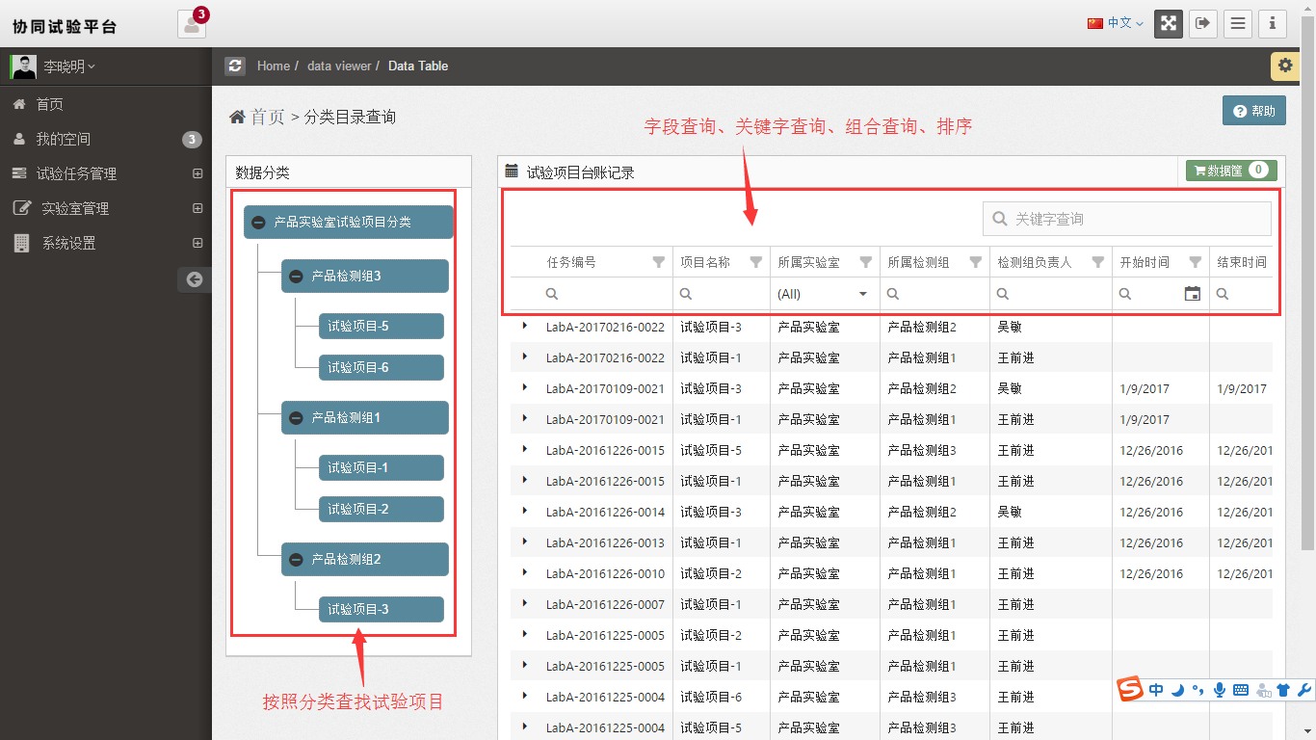

# 操作指南

## 字段组合查询

可以使用多个字段进行组合查询（见下图），每个字段可以采用不同的查询操作符（例如，包含、等于、大于、小于、之间等）。

还可以将字段查询与关键字查询相结合查询试验项目台账数据。点击任何字段的表头对查询的结果进行排序。

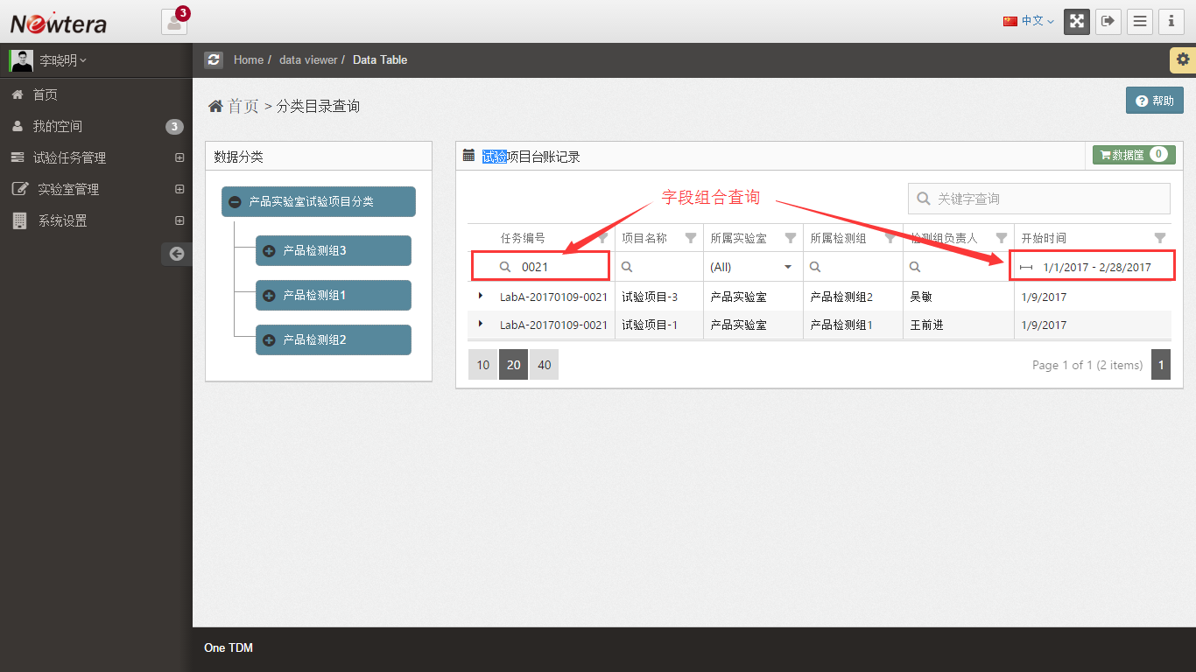

使用分类树查询试验项目台账。

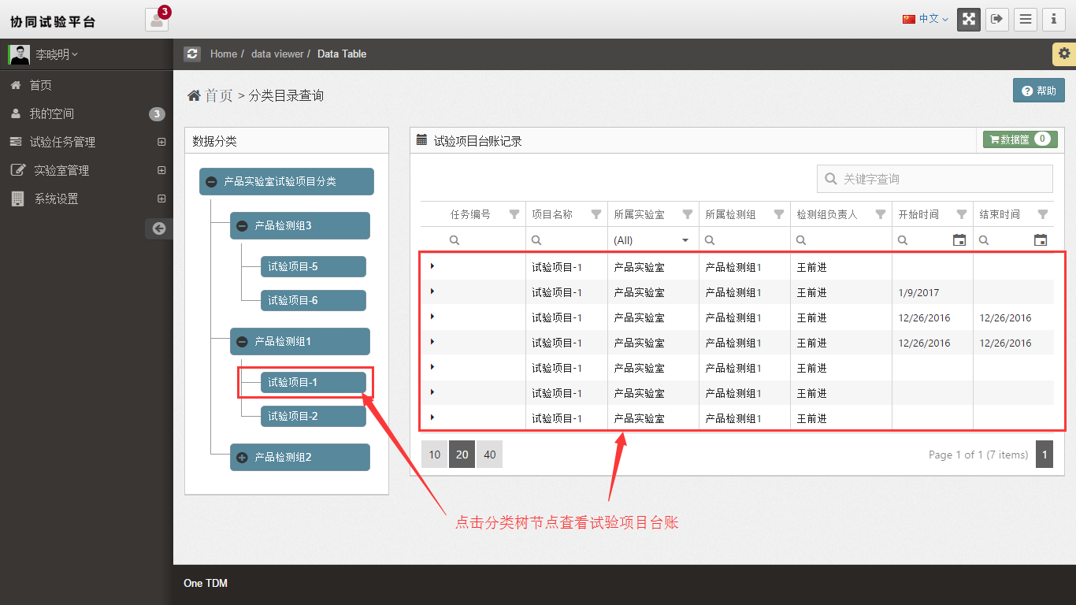

## 查看试验项目说明及数据记录

每个试验项目台账都有该试验的说明和数据记录表单，点击试验项目台账记录展开操作命令行，按照下图查看试验说明和数据记录表单，并可以修改表单中的数据（如果有权限的情况下）。

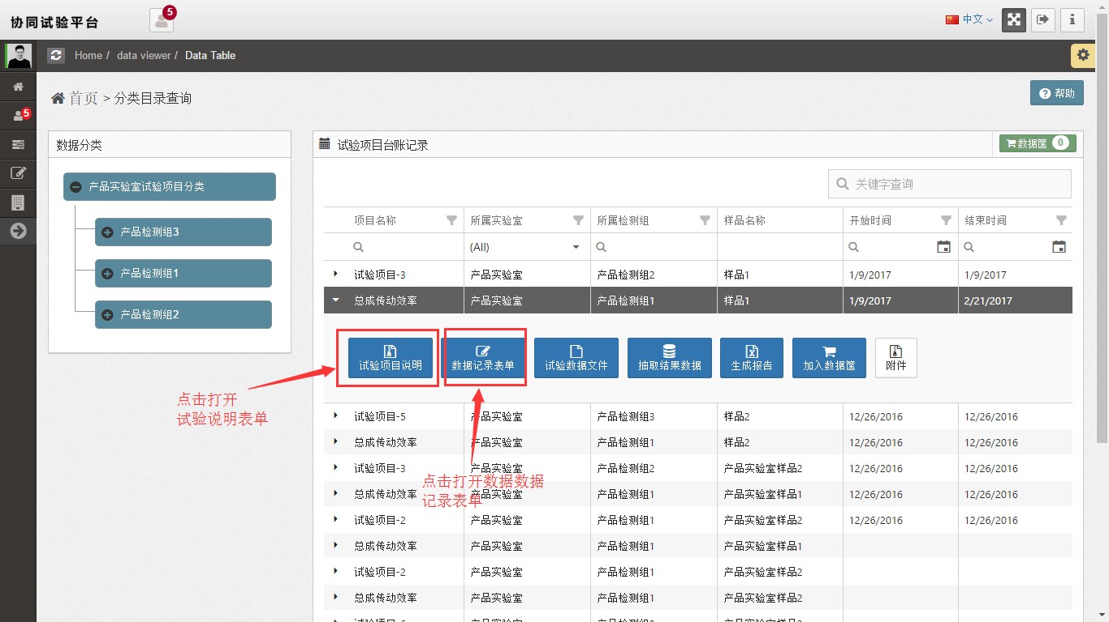

## 上传或下载试验数据文件

点击“操作命令”行的“试验数据文件”命令打开文件管理器窗口，可以上传数据文件或下载已上传的数据文件， 可以一次上传多个数据文件。上传的数据文件保存在服务器上指定的文件目录下（系统为每个试验项目台账创建了一个文件目录，规则是：{试验任务编号}/{试验项目名称}）。

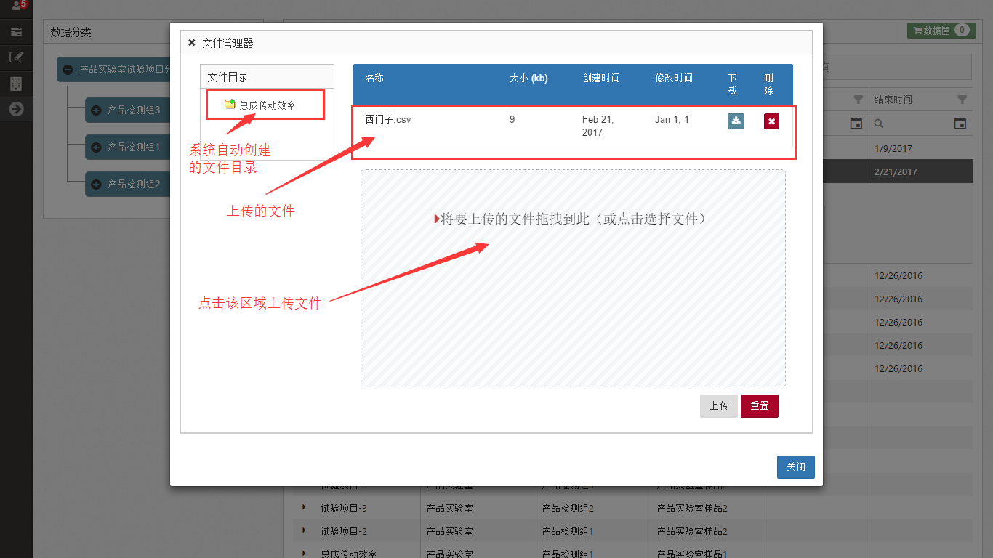

## 抽取结果数据

点击“操作命令”行的“抽取结果数据”命令打开“结果数据窗口”，会在列表中显示从数据库或数据文件抽取的试验数据（需要进行抽取脚本的配置工作），可以将显示的数据导出为Excel文件。

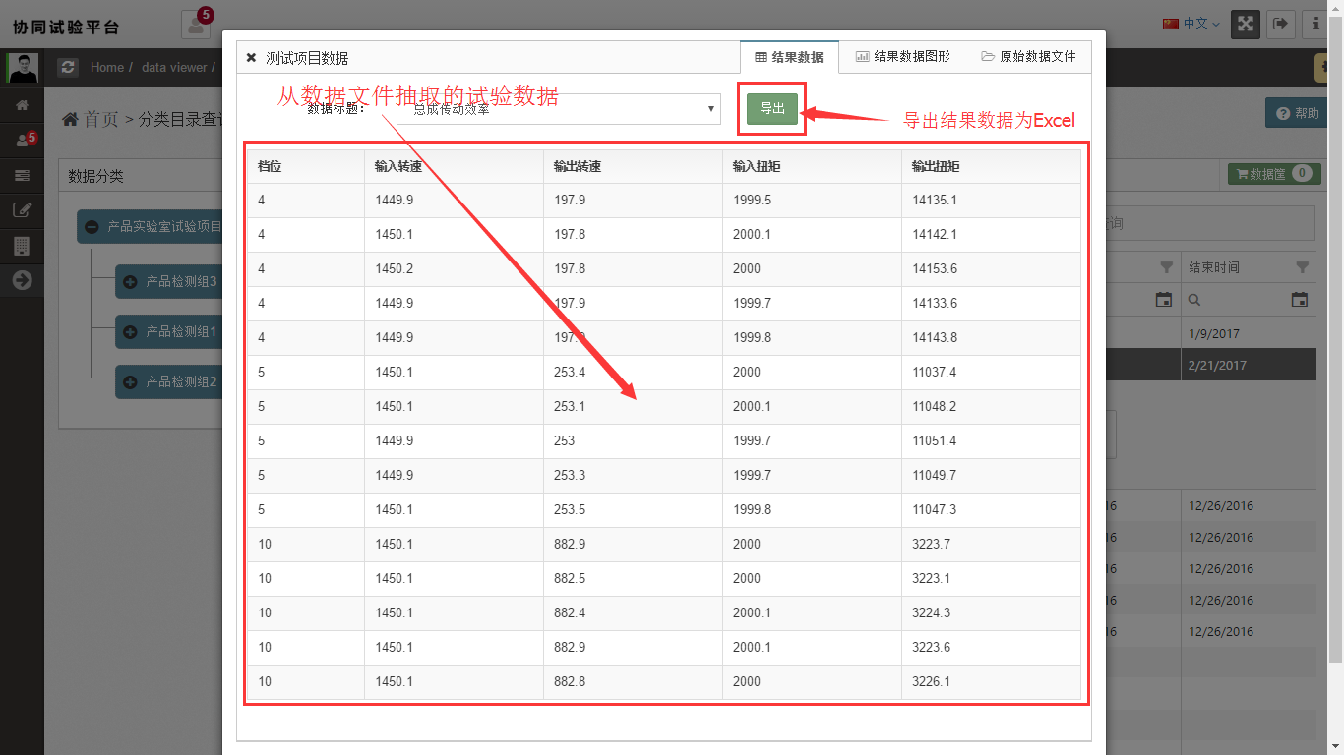

## 数据对比

选择要进行对比的试验项目台账记录，点击“操作命令”行中的“加入数据筐”命令将试验项目加入到“数据筐”（见下图）。

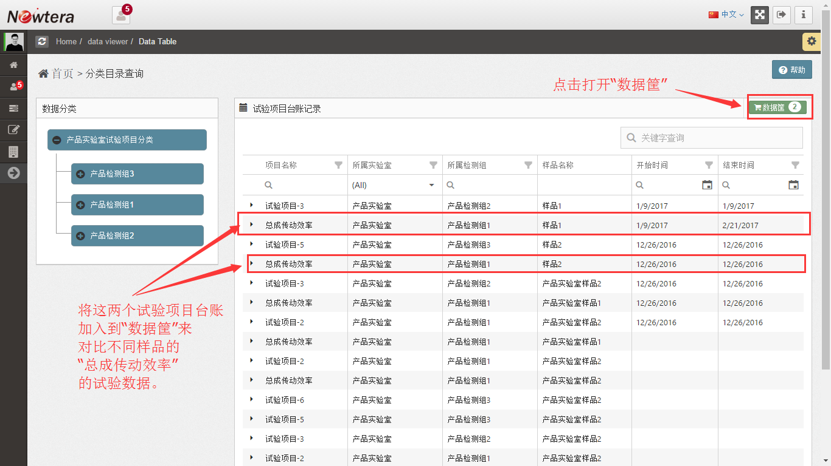

点击右上方的“数据筐”图标打开数据筐，选择一个对比的Excel模板（数据对比模板需要预先配置），点击“对比”按键。

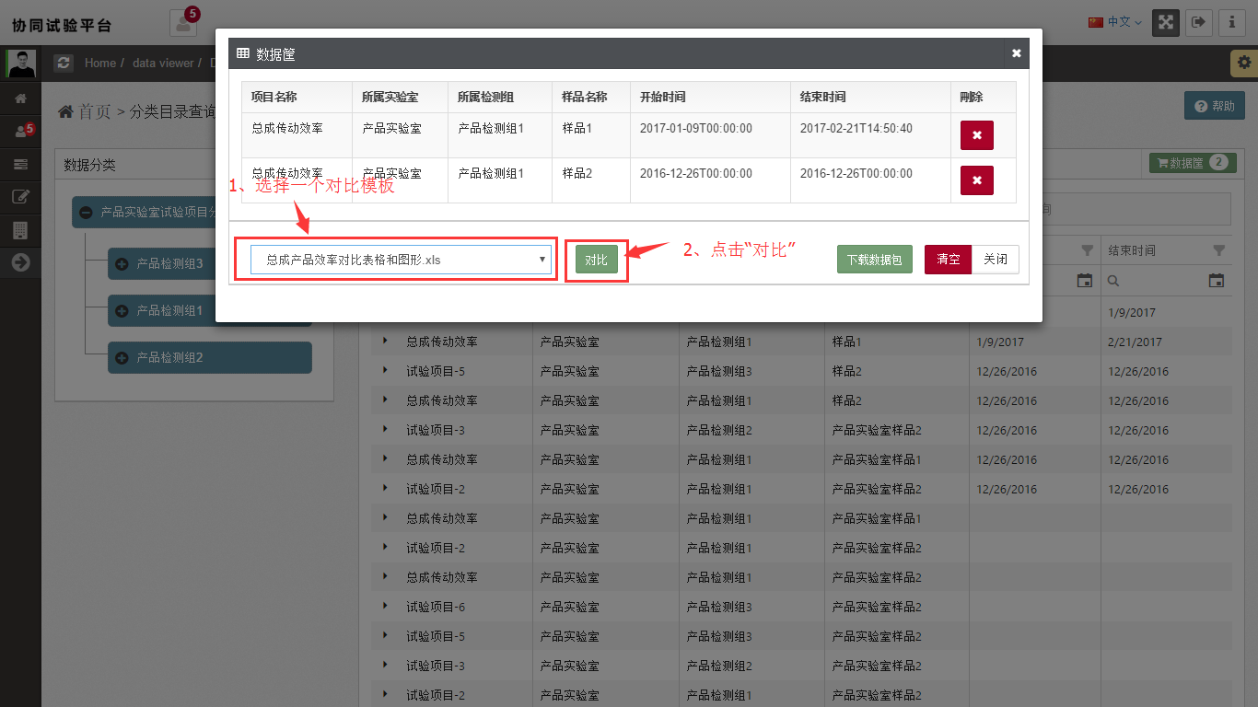

系统使用预先配置的数据抽取脚本和所选择的对比模板生成对比结果并下载为Excel文件，打开下载的Excel文件就可以查看多个试验项目数据的对比结果。

